产品
需求规格说明书
—学生电子履历系统

文档编号：IV08 | 生效日期：2012/4/4
密级： I级 | 版本：1.0
编制：钟瑛 | 审核：林开标

.

修订历史
Date | Revision | Description | Author
2012-04-04 | 1.0
目 录
1 导言 5
1.1 编写目的 5
1.2 术语及缩写 5
1.3 文档结构 5
1.4 系统特色 5
2 概述 6
3 业务需求 6
4 学生用户功能需求 6
4.1 注册/登录功能 6
4.2 个人信息管理 6
4.3 履历信息查看 7
4.4 活动信息查询 7
4.5 添加活动 7
4.6 兼职信息录入 8
4.7 界面修改 8
4.8 日志功能 8
4.9 相册功能 8
4.10 私信功能 8
4.11 群组功能 8
4.12 简历制作功能 9
4.13 搜索职位功能 9
4.14 职位查看功能 9
4.15 推荐职位功能 9
4.16 职位申请功能 9
4.17 求职记录功能 9
4.18 排名功能 9
4.19 学校外包业务 11
4.20 *会员机制（试想机制） 11
5 企业用户功能需求 12
5.1 注册登录 12
5.1.1 概述 12
5.1.2 功能使用规则 12
5.2 查询模块 13
5.2.1 概述 13
5.2.2 功能使用规则 13
5.3 管理模块 14
5.3.1 概述 14
5.3.2 功能使用规则 14
5.4 推送申请 14
5.4.1 概述 14
6 家长用户功能需求 15
6.1 概述 15
6.2 查看信息 15
6.2.1 业务过程 15
6.2.2 业务规则 16
6.2.3 界面原型 16
6.2.4 业务数据 16
6.3 留言版 17
6.3.1 业务数据 18
6.3.2 功能点描述 18
6.4 意见箱 18
6.4.1 业务过程 18
6.4.2 业务规则 18
6.4.3 界面原型 18
6.4.4 业务数据 19
6.4.5 功能点描述 19
6.5 互动平台 19
6.5.1 业务过程 19
6.5.2 业务规则 20
6.5.3 界面原型 20
6.5.4 业务数据 20

导言
  - 编写目的
本需求规格说明书阐述了学生电子履历系统应具有的功能、性能与界面，用于指导系统设计人员进行细设计，并作为代码开发人员的了解业务逻辑的重要参考。
  - 术语及缩写
  - 文档结构
本文包含的部分内容：
- 概述：系统概述
- 业务需求：描述了业务操作相关的需求、业务总体流程图。
- 用户需求：描述用户通过系统能够完成的工作任务和能够实现的业务目的。
- 功能需求：描述系统应该包含的功能
  - 系统特色
是以个人网站的模式呈现，让同学可以详细纪录学习历程、个人各阶段获奖纪录与作品，教师也可透过「学生履历」了解同学学习过程，同学可利用「学生履历」规划未来求职之参考与未来规划推甄考试的参考依据，甚至在将来，还可以直接将「学生履历」之相关求职数据或纪录，转成个人的履历表。
其中应包括：
- 个人履历(基本资料、自传、专业履历、求职履历)
- 能力指标(专业能力、实践能力、求职竞争力)
- 学习历程(修课纪录、工读实习、服务、志工、社团、竞赛、证照)
- 课程地图(修课建议、自我评估)
- 网志+相簿+留言板
- 系统引导

概述
凡走过必留下痕迹，本学生电子履历系统帮助学生完成个人的电子履历，提供学生持续记录在校期间的经历与成就，记录每一个重要的学习历程，包含考试登记、自传、获奖、课外活动成果、完成项目情况、工作经验等重要记录。以帮助将来就业时开苏完成履历，增进学生求职竞争力，让学生赢在初入社会的第一步，免除“毕业即失业”的烦恼，让学生在记录过程中思考规划未来生涯、选课方向；同时也帮助家长和企业了解我校学生的成长情况，提出宝贵的意见，保证培养出社会需要的合格人才。

业务需求

相关人员角色
教师（包含系统管理）
学生
企业
家长

学生用户功能需求

注册/登录功能
*无需注册，在校以及离校学生可以直接使用。
学生登录使用学号作为用户名，初始密码为身份证后6位，第一次登录要求必须改变初始密码，防止被人盗用。
若遗失密码，则需要向教务管理部门申请修改。

个人信息管理
*必要信息更改必须先向教务管理部门申请，然后由通过教务管理系统审批

可以添加，修改个人的心情，所在地，QQ，兴趣，以及对自己的一个简介
可修改项 | 详细
QQ | 自己常用的QQ号
个人签名 | 写自己现在的心情
所在地 | 自己现在居住工作的地方
Email | 常用的Email
兴趣 | 写出自己的兴趣爱好
个人简介 | 对自己做一个简介，不多于140字

*并且可以设置隐藏项，将可选信息隐藏，让家长以及一些游览者无法看到

履历信息查看
可以查看所有关于个人履历以及个人活动的记录。

活动信息查询
可以通过关键字，社团名，活动名，负责人，发起时间等多种方式查询活动记录

添加活动
*权限的赋予最好给社团负责人以及班级负责人以上的责任人
系统管理员可以给多个普通学生用户权限，让他们上传活动以及社团信息，并要求上传活动照片增加活动的可信度，并要求上传活动时必须上传参与人名单，要求以学号，名字的形式。
这样系统会自动在有关联的人履历下自动生成该项活动记录（类似圈人的方式@学号+人名）

活动添加项
活动名
有关组织（选择XX社团或者XX班级）
负责人
活动关联人
活动记录（照片，视频等）
集体照（活动的集体照，并可以在照片上圈人）

兼职信息录入
兼职信息履历上传只有本人可以上传，由管理员审批通过
兼职信息包括
兼职信息项
兼职名称
兼职地点
兼职负责人
兼职负责人证明（要求书面证明的扫描文件）
兼职时间
兼职记录（包括照片，视频等方式）

界面修改
可以自定义界面，自定义界面布局，并提供多种样式供选择
开放界面制作接口，可以让有兴趣的学生制作界面
这功能使得学生的个人履历页面更生动，引人注目。

日志功能
学生可以写日志发表在自己的主页

相册功能
学生可以上传照片保存在自己的主页

私信功能
学生间可以互相发私信交谈，并且可以跟老师交谈
并且系统信息都会通过私信发送

群组功能
在同一社团或者同一班级里的学生将自动分到相同的群组中，群组里教师可以对学生进行通知。

简历制作功能
可以自动根据你的履历生成一份简历，并默认多种样式可供选择
也可以手动选择想要生成的履历项进行添加
*必选项不能删除（姓名，学号，年龄，性别，是否毕业）

样式制作进行开源处理，学生可以自行制作简历模板，系统生成模板库

搜索职位功能
可以通过公司名，公司类别，所要年薪待遇，工作时间等搜索职位信息

职位查看功能
可以查看所有在册公司的信息和招人信息

推荐职位功能
系统根据学生的履历，自动帮学生推荐工作岗位筛选条件
提供3-5个职位
推荐工作筛选条件
系或学院
专业
兴趣
公司现状是否符合条件

职位申请功能
对符合条件的职位，你可以进行申请，投放生成的简历

求职记录功能
学生申请职位的过程将被记录，作为履历的一部分。

排名功能
学生可以参与个人履历排名和个人履历网页排名，通过排名机制来表现自己的竞争力。

个人履历排名规则：
包括学业级排名和非学业级排名

学业级排名：
排名项 | 详细说明
学科成绩 | 包括各类学科成绩，通过绩点换算并结算成平均值的形式，再乘以0.6的折算比
各类考核 | 通过世界认证考核，每项增加6。  通过各项国家级考核，每项增加4。  通过各类省级考核，每项增加2。
英语4,6级成绩 | 本项成绩换算后，6级乘以0.15的折算比，4级乘以0.1的折算比
社团活动 | 每项在记录的活动增加1，负责人增加2，超过15人以上的活动，每项活动而外增加1
兼职情况 | 每项记录增加3，优异表现再增加3
工作情况 | 对快毕业学生，增加月薪乘以0.001
非学业级排名：
排名项 | 详细说明
各类考核 | 通过世界认证考核，每项增加12。  通过各项国家级考核，每项增加8。  通过各类省级考核，每项增加4。
英语4,6级成绩 | 本项成绩换算后，6级乘以0.3的折算比，4级乘以0.2的折算比
社团活动 | 每项在记录的活动增加2，负责人增加4，超过15人以上的活动，每项活动而外增加2
兼职情况 | 每项记录增加6，优异表现再增加6
工作情况 | 对快毕业学生，增加月薪乘以0.002

个人履历网页排名规则：
*根据访问量来进行排名，访问量根据在册用户计算，计算规则为至少每个账号间隔1小时访问才会记录

排名结果放在学校官网，本系统以及各类学籍系统的首页上

学校外包业务
学生可以在履历管理网站承担学校的外包业务，丰富自己的工作经验和实习经验
并可以以群组的形式承担

*会员机制（试想机制）
具体模式采用盈利型模式和创业型模式
盈利型模式：

使用VIP制，可以包月包年，1月10元，包年8折
VIP功能：
1.任意使用各种个人履历界面，并可使用VIP专属界面
2任意使用各种简历模板，并可使用VIP专属模板
3.红名显示，排名更靠前
4.相册更大，可以上传更多的内容
5.具有自己的网盘，可以用来存放文件
6.投放简历，公司收到简历位置更靠前
等等

创业型模式：

学生上传自己制作的界面模板和简历模板可以设置成付费。
付费方式采用网上银行的方式或者第三方平台的方式
可以采用学校代收或者直接划账的方式
这可以采用android市场的方式，采用付少额的管理费就可以上传并交由系统管理收款

这个模式可以很大的程度上鼓励学生自主创业（对计算机和图形，处理美工的学生以及对这些技术有特长的学生而言），并可丰富这些学生的履历。
这个平台的创建，可以有效地将学校的外包业务也放在这上面投标。也可以放学生自主创业的内容，并可以将此平台推广，形成各大校园自己的淘宝+软件市场，真正鼓励创业。

企业用户功能需求

注册登录

概述
该模块包含以下几个主要功能：
- 登录：登录本系统
- 注册：企业在本系统上注册账号

功能使用规则
- 企业要使用本系统的功能，企业必须先登录。
- 凡要在本系统注册的企业，必须先向本系统提交申请；待申请通过，系统发送邮件提供注册功能
- 本系统要求实名制。

查询模块

概述
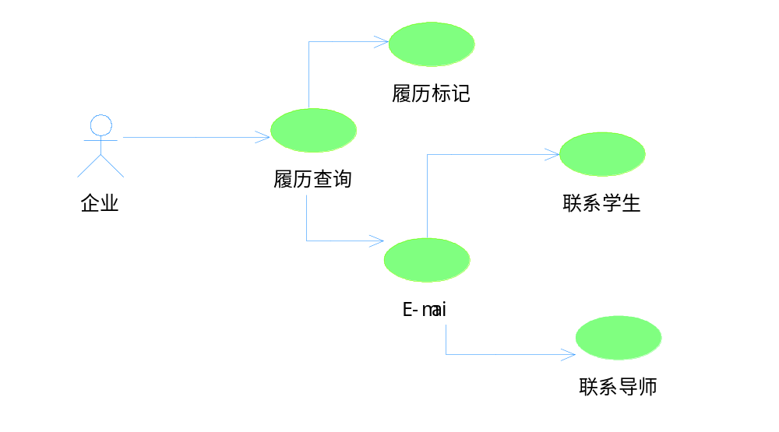
该模块包含以下几个主要功能：
1.履历标记：对选中履历标记
1.1标记录用
1.2标记不录用，注明不录用原因
2.E-mail：2.1对该履历的所有者发送邮件
2.2对该履历的指导教师进行联系

功能使用规则
- 企业只有登录后方能使用履历查询功能。
- 企业只能查看履历，不能更改履历内容

管理模块

概述
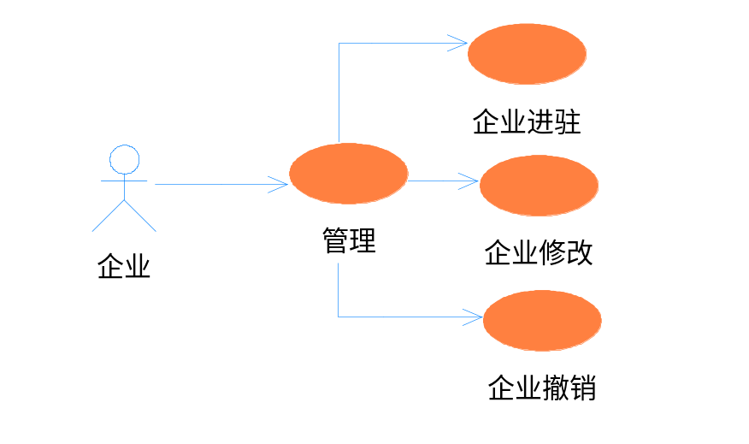
该模块包含以下几个主要功能：
1：企业进驻：向该网站添加自己企业的信息
2：企业修改：修改在该网站上自己企业的信息
3：企业撤销：退出在该网站

功能使用规则
- 企业进驻后，必须等系统审核企业信息后，才予以生效
- 企业修改后，必须等系统审核企业信息后，才予以生效
- 企业撤销，需向系统递交申请

推送申请

概述

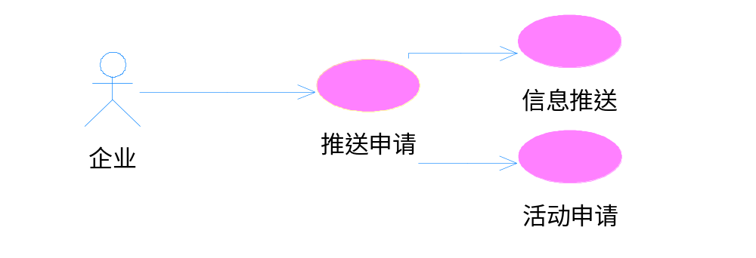
该模块包含以下几个主要功能：
1．信息推送：接收学校举办的各种例如招聘会的活动信息消息推送
2．活动申请：企业对学校申请举办相关活动

家长用户功能需求

概述
该模块包含以下几个主要功能：
- 查看信息：查看子女在校学习及课外活动情况、班主任及授课教师的教师信息及教学计划
- 留言回复：可以与班主任及各授课老师进行沟通

查看信息

业务过程

概述
家长登录自己的账号密码后可查看自己孩子的信息，了解孩子在校的某些问题，如孩子最强和最弱的学科，如孩子花多少时间在功课上，他喜欢的课余活动是什么，最喜欢的学科是什么等，可以更好地帮助孩子完成学业。同时也可以查看教师信息及教学计划，及时了解侧重点，更好的辅导孩子的学业。
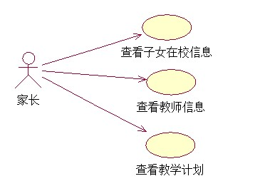

业务规则
- 家长只有登录成功才可查看
- 每个家长只能查看自己孩子的履历

界面原型
- 查看教师信息界面
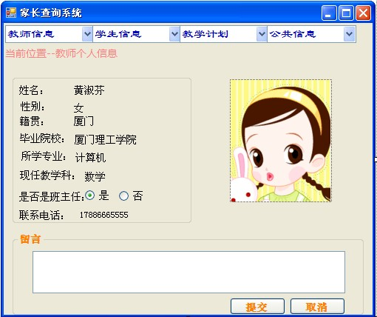
列表区域主要是家长浏览教师信息

业务数据
界面信息 | 名称 | 方式 | 来源 | 是否必填 | 备注
列表信息 | 教师信息
列表信息 | 学生信息
列表信息 | 教学计划
列表信息 | 公共信息

留言版

留言
家长可以给教师留言，从教师那边更深入了解自己孩子的学习情况

关闭
关闭当前设备界面窗体，关闭前若有数据改变，必须提示保存，走【保存】流程；否则直接关闭窗体即可。
- 查看学生信息界面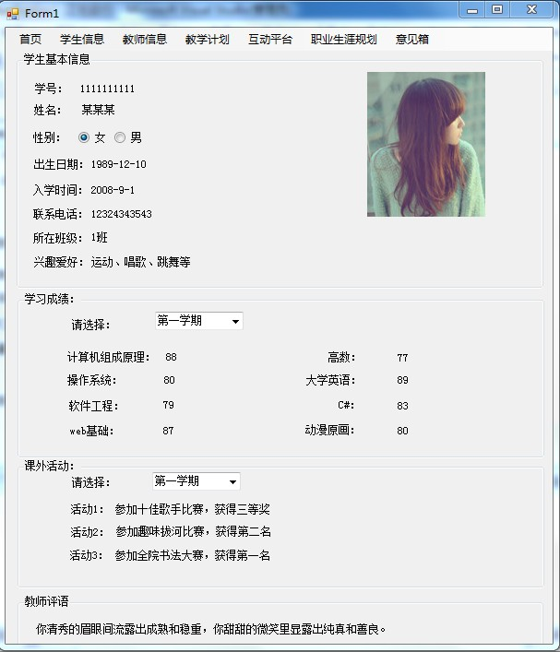
列表区域主要是家长浏览学生信息

业务数据
界面信息 | 名称 | 方式 | 来源 | 是否必填 | 备注
列表信息 | 学生基本信息
列表信息 | 学生学习成绩
列表信息 | 学生课外活动
列表信息 | 教师评语

功能点描述

留言
家长可以给教师留言，从教师那边更深入了解自己孩子的学习情况

关闭
关闭当前设备界面窗体，关闭前若有数据改变，必须提示保存，走【保存】流程；否则直接关闭窗体即可。

意见箱

业务过程

概述
家长如果有任何意见可以通过留言方式与班主任或各授课教师进行沟通。
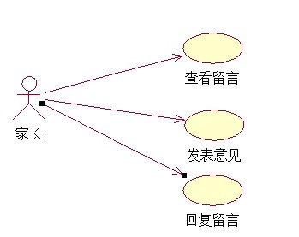

业务规则
- 家长必须是登陆成功才可查看回复、发表意见、回复留言

界面原型
- 意见箱界面
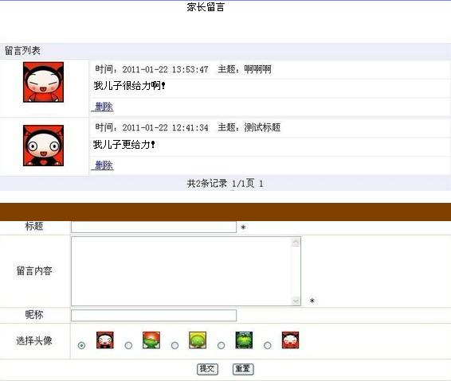

业务数据
界面信息 | 名称 | 方式 | 来源 | 必填吗？ | 备注
留言列表

功能点描述

发表意见
查看留言回复
名称 | 方式 | 来源 | 必填吗？ | 备注
标题 | 选择输入
留言内容 | 选择输入

关闭
如果需要对意见箱界面进行关闭，可以点击界面上关闭按钮

互动平台

业务过程

概述
为家长提供一个交流平台
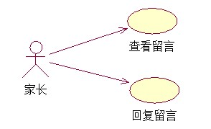

业务规则
- 家长登陆成功后方可查看留言
- 家长也可与其他的孩子留言或者与其他家长交流

界面原型
- 互动平台界面
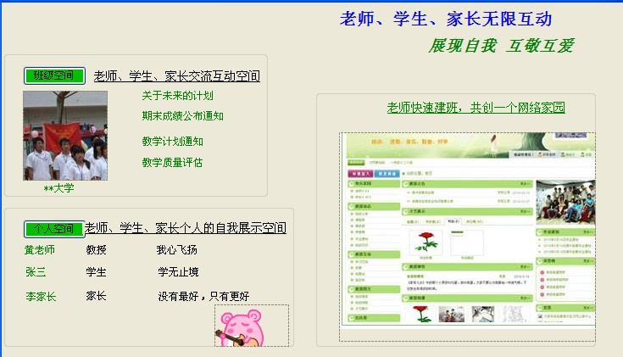
- 列表显示互动平台的留言信息

业务数据
界面信息 | 名称 | 方式 | 来源 | 必填吗？ | 备注
基本信息 | 班级空间 | 系统显示
基本信息 | 个人空间 | 系统显示
基本信息 | 留言板 | 系统显示

